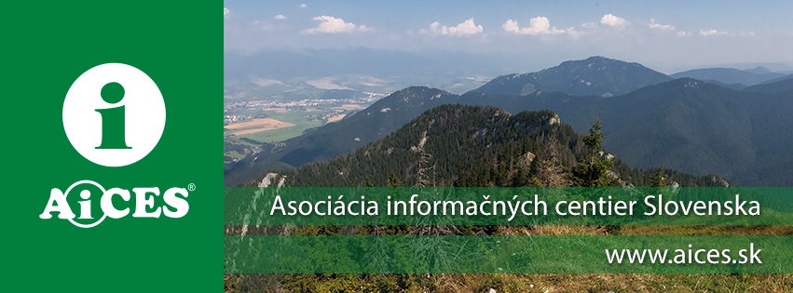
Správa o hospodárení AiCES od 1.1. do 31.8. 2020

Plnenie rozpočtu AiCES k 31.8 2020 je v súlade so schváleným rozpočtom na rok 2020. Rozpočtové zmeny v príjmovej aj nákladovej časti sa týkajú získania neplánovaných príjmov od partnerov a to NDS a.s. a Vydavateľstva Petit Press a zároveň výdavkov .

- Počas účtovného obdobia došlo k získaniu ďalších príjmov z NDS a.s. vo výške 5 010,- € a Vydavateľstva Petit Press vo výške 3 212,82 € na zabezpečenie ďalších aktivít AiCES.
- Novým členom sa stal v roku 2019 TIC Banská Bystrica (prevádzka na autobusovej stanici BB), pričom členské vo výške 200,- € nebolo započítané v návrhu rozpočtu na rok 2020.
- Úprava rozpočtu v nákladovej časti súvisí s presunom finančných prostriedkov medzi jednotlivými položkami nasledovne:
- Doplnenie nákladovej položky „propagácia vydavateľstva regionálnych novín Petit Press“ vo výške 3 212,82 € (r.24) - je financovaná príjmom za poskytnutie propagačného priestoru pre uvedené vydavateľstvo na základe zmluvnej spolupráce (r.7)
- Zvýšenie položky „internetová stránka“ , ktorá bola prekročená z dôvodu technických úprav na web stránke ( r.22) s použitím položky „nepredpokladané výdavky“ r.27 a cestovné (r.19)
- Položky „súťaž“ a „školenia TIK“ nevykazujú plnenie v príjmovej ani v nákladovej časti rozpočtu
- K 31.8. 2020 nebolo potrebné na financovanie činnosti AiCES využiť „Ostatné fondy“.

Stav fondov k 31.8. 2020:
rezervný fond 2 094,24 € (použitie v prípade vykrytia účtovnej straty)
ostatné fondy 8 924,15 € (použitie na dofinancovanie prevádzkových nákladov)
nevysporiadaný výsledok hospodárenia z min. rokov 808,23 € (preúčtovaný zostatok zaniknutých fondov)

Č.položky | AiCES - Plnenie rozpočtu k 31.8. 2020 v € | Schválený rozpočet na rok 2020 | Upravený rozpočet na rok 2020 | Plnenie rozpočtu k 31.8. 2020 | %
1 | Výnosy | 20980 | 19400 | 19223 | 99%
2 | členské príspevky | 10800 | 11000 | 11000 | 100%
3 | čerpanie finančných prostriedkov z položky "Ost. fondy" | 6180 | 177 | 0 | 0%
4 | propagácia NDS a.s. na web stránke AiCES |  | 5010 | 5010 | 100%
5 | usporiadanie školení - MDV SR | 3000 | 0 | 0
6 | vyhodnotenie súťaže o najlepšie TIC AiCES - MDV SR | 1000 | 0 | 0
7 | propagácia vydavateľstva region. novín Petit Press |  | 3213 | 3213 | 100%
8 | Náklady | 20980 | 19400 | 12386 | 64%
9 | Prevádzkové náklady spolu | 16480 | 15630 | 8638 | 55%
10 | poštovné | 100 | 100 | 92 | 92%
11 | telefóny a prístup internet | 1300 | 1300 | 955 | 73%
12 | účtovníctvo-softvér | 84 | 84 | 84 | 100%
13 | kancelárske potreby | 50 | 50 | 0
14 | všeobecný materiál | 50 | 50 | 45 | 90%
15 | reprezentačné náklady | 500 | 450 | 138 | 31%
16 | mzdové náklady (administratíva, účtovníctvo AiCES) | 8000 | 8000 | 4400 | 55%
17 | zákonné sociálne a zdravotné zabezpečenie | 2816 | 2816 | 1549 | 55%
18 | bankové poplatky | 180 | 180 | 105 | 58%
19 | cestovné | 3300 | 2500 | 1270 | 51%
20 | opravy a údržba | 100 | 100 | 0
21 | Propagácia spolu | 400 | 3770 | 3748 | 99%
22 | internetová stránka AiCES (doména + balík služieb) | 300 | 517 | 517 | 100%
23 | FCB | 100 | 40 | 18 | 45%
24 | propagácia vydavateľstva region. novín Petit Press |  | 3213 | 3213 | 100%
25 | Školenia TIC | 3000 | 0 | 0
26 | Ostatné náklady spolu | 100 | 0 | 0
27 | nepredpokladané výdavky | 100 | 0
28 | Súťaž | 1000 | 0 | 0
29 | Výsledok hospodárenia | 0 | 0 | 6837

V Liptovskom Mikuláši, dňa 3.9. 2020

Vypracovala: Ing. Petra Slosiarová, účtovníčka AiCES

